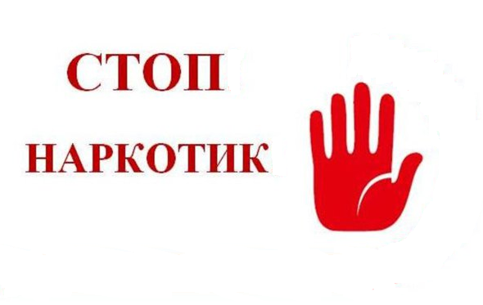

Наркомания- тяжелое заболевание,
вызываемое злоупотреблением
наркотическими средствами.
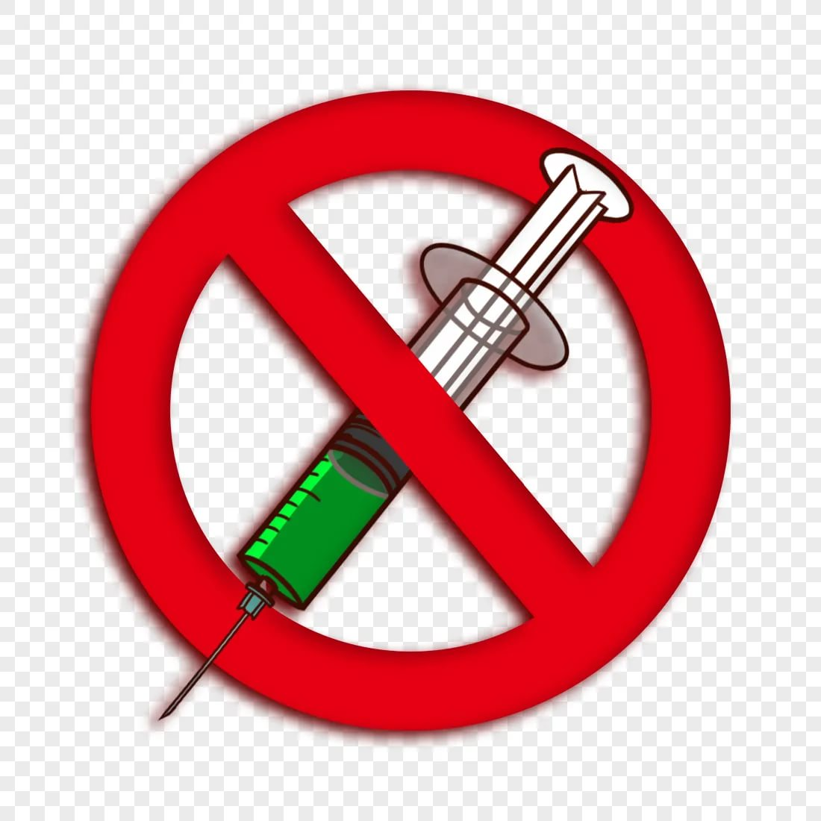
Лучшая защита от наркомании –
категорический отказ.

Скажи НЕТ наркотикам - выбери жизнь!
Прокуратура Республики Башкортостан
Прокуратура Иглинского района


